**四川石油天然气发展研究中心**

2015年第1期(总第31期)

四川石油天然气发展研究中心编印 2015年4月2日

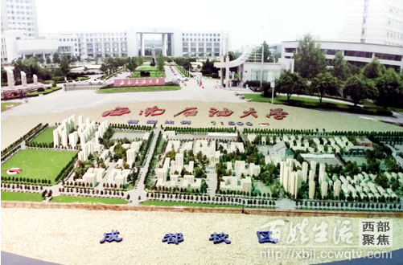

**本期要目**

**中心动态**

**中心2015年度第一次学术委员会顺利召开**

**四川石油天然气发展研究中心深入政府、企业调研**

**学术交流**

**我校与石油工业出版社“资源共享，合作双赢”**

**——石油工业出版社郎东晓老师来校交流**

**四川石油天然气发展研究中心召开学术研讨会**

**热点追踪**

**“一带一路”为能源投资谋局**

**中心动态**

**中心2015年度第一次学术委员会顺利召开**

2015年1月14日上午，中心2015年度第一次学术委员会在中心会议室顺利召开。会议由学术委员会副主任杨博文主持，白鹏远、龙会成、周宗放、胡国松、秦扬等学术委员参加了本次会议。

会上，中心主任对中心2014年度工作及未来发展构想进行了汇报。中心在2014年完成了组织机构的调整，加强了与政府、油气行业的联系，进一步完善了体制机制；建立了五大研究所并出台了团队资助计划，研究人员取得丰硕研究成果；不断“探需求实”，“走出去”与“引进来”并举，积极参与学术交流、举办学术讲坛，提高了中心社会影响力；按照教育部相关政策要求，出台了高校特色新型智库建设推进计划，提交智库建议初显成效。未来，中心将进一步抓住发展良机，盘活资源，协同创新，力争在理论研究与应用研究方向产出更高质量成果，更好地服务地方社会经济。

在结题评审阶段，经过材料审阅、讨论、投票表决等程序，最终8项课题顺利通过，准予结题。在研究所课题申报阶段，最终8项课题顺利通过。在科研奖励阶段，最终11项申请予以通过。

**四川石油天然气发展研究中心深入政府、企业调研**

为贯彻教育部《中国特色新型高校智库建设推进计划》文件的相关要求，进一步服务地方经济社会，把握哲学社会科学研究方向，四川石油天然气发展研究中心主任何沙、副主任陈怡男、学术委员会副主任杨博文、执行副主任陈军华及中心五大研究团队于11月-12月先后赴川庆钻探工程公司、中石油四川销售分公司、四川省能源局、西南油气田销售分公司等单位调研。

在调研交流中，何沙对西南石油大学与四川石油天然气发展研究中心进行了广泛宣传，杨博文、余晓钟、胡国松、沈西林、秦扬等研究所所长对本研究所基本情况、研究方向与特色、标志性成果进行了介绍。

何沙表示，西南石油大学是培育石油英才的摇篮，是传承石油优秀传统文化的象牙塔，为各油气企业输送了大量的优秀人才，与各单位长期保持着密切而友好的联系。今后，西南石油大学将努力培养更多适应能力强、综合素质好的毕业生，为石油系统输送绵绵不断的新鲜血液。

四川石油天然气发展研究中心是四川省哲学社会科学重点研究基地，是衔接政府、高校、企业的桥梁。中心致力于引导学术方向、加强理论研究，推动四川省油气领域哲学社会科学发展与繁荣；中心致力于深化实践，通过“走出去”，了解企业在生产、销售、管理等不同层面的研究需求，不断加大对地方经济社会的服务力度，切实合力解决企业在生产管理、销售管理、安全管理等方面的问题。

中石油四川销售分公司副总经济师蒋胡民提出，中心经过多年发展，已经形成了一批高素质的研究团队和具有影响力的学术成果，为服务社会经济打下了良好的基础。近年来中石油四川销售分公司在管理创新方面成效突出，但还有一些新兴问题亟待研究，如在电子商务、智慧型加油站建设、信息化管理及维护等方面期待与中心开展合作研究。

经过走访多家单位，中心初步拟定了数十个研究方向，这将成为2015年中心制定课题指南的重要基础。

何沙表示，中心在今后的工作中将更加“接地气”，通过调研工作，在行业中不断探需，了解政府、企业所需；不断求实，加强校企联合，将高校的人才优势、理论优势、设备优势等与企业的管理实践结合起来，解决应用性难题。

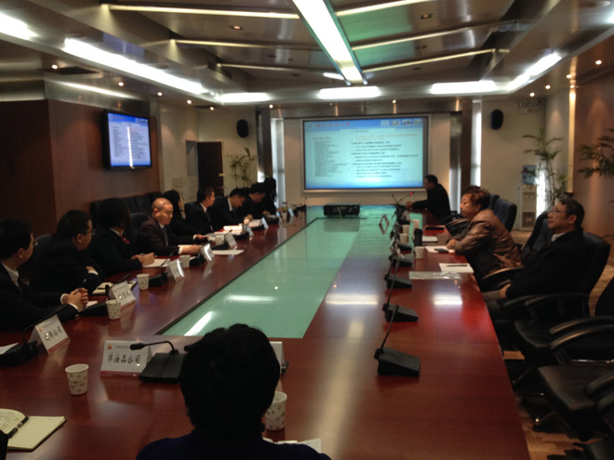

**中心智库建设成效初见 智库报告再获采纳**

十八大以来，党中央多次强调要加强中国特色新型智库建设。继2014年教育部出台《中国特色新型高校智库建设推进计划》后，今年1月20日，中共中央办公厅、国务院办公厅印发了《关于加强中国特色新型智库建设的意见》，《意见》把高校智库作为构建中国特色新型智库体系的重要组成部分，明确提出推动高校智库发展完善的相关举措，为高校结合各自优势资源和学科特色推进智库建设指明了方向。

四川石油天然气发展研究中心作为我省哲学社会科学重点研究基地，不断探索特色新型高校智库创建模式和相关政策，于2014年3月出台了《西南石油大学关于推进四川石油天然气发展研究中心创建高校智库的工作计划（简称“计划”）》。《计划》提出，中心将依托学校油气特色科研资源，通过搭建学术研究与成果转化的平台，盘活文、理、工科优势科研资源，整合我校学术研究团队，深入推进学科融合集成发展，建成一批以实验计算技术与模拟仿真为手段的石油天然气社科实验室和专题数据库，作为创建高校智库的重要支撑，大力增强我校资政服务能力，争创国家级高校智库。今年3月，中心面向全校发布了《智库报告征集通知》、《智库报告的提交要求》、《智库撰写模板》及相关资助政策，鼓励全校教师共同参与高校智库建设，并将智库报告的提交及采纳情况作为中心研究所年终学术贡献的考核标准之一。去年4月，四川省教育厅建立了省哲学社会科学重点研究基地智库月报制度，要求各基地每月向省教育厅提交一篇智库报告。中心首次提交的《构建四川新能源产业政策支撑体系的建议》被四川省教育厅采纳，并作为模板向其余四十余家省哲学社会科学重点研究基地推广。去年8月，中心何沙教授提交的《中俄能源合作——建设“能源丝绸之路”的关键》紧扣热点，观点鲜明，引起关注（拟采纳，目前修改中）。今年4月，中心学术委员胡国松教授提交的智库报告——《碳排放约束下四川省能源产业可持续发展的建议》再次获四川省教育厅采纳。

自去年4月以来，中心作为我校创建高校智库的重要载体，积极引导学术研究方向，推动优秀成果涌现，畅通成果输送渠道，通过四川省教育厅、四川省能源局、四川省政府政策研究室、四川省能源协会等政策咨询平台报送了中心优秀成果，获得良好反馈。

**学术交流**

**我校与石油工业出版社“资源共享，合作双赢”**

**——石油工业出版社郎东晓老师来校交流**

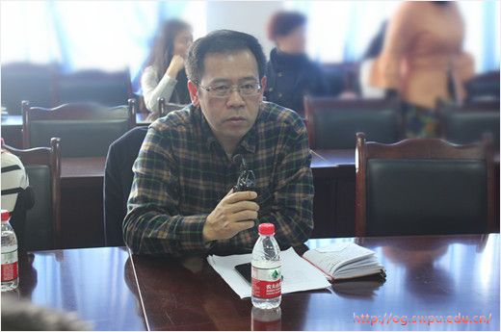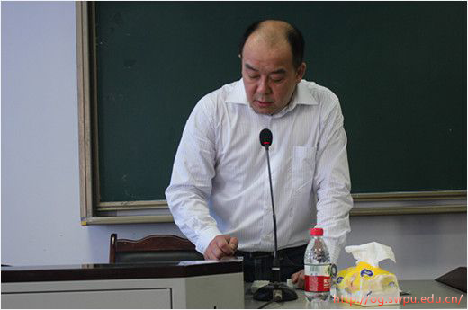3月26日下午3点，由四川石油天然气发展研究中心、四川省能源安全与文化社科普及基地主办，经济管理学院与马克思主义学院承办的石油工业出版社合作交流会于博学楼A508成功举办。会议由校副厅级调研员、四川石油天然气发展研究中心主任何沙主持，石油工业出版社图书营销总监郎东晓主讲，来自马克思主义学院、经济管理学院、法学院、外国语学院的老师参加了此次交流。

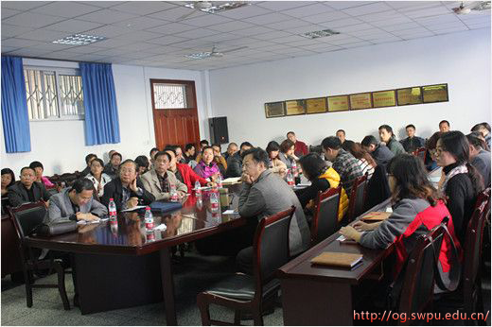这次讲座旨在与在校教师分享交流石油出版社资源，已开展的各图书项目情况等。郎东晓重点介绍了出版社与我校紧密合作的“读点石油财经丛书”项目相关信息。

郎东晓阐述了“读点石油财经”丛书出版背景，回顾了该项目五年来的运行情况，并通过具体案例对不同的写作文风进行讲解。郎东晓通过信息的交流与介绍，鼓励我校教师“要敢于亮剑，亮出自己的观点”，在热点问题上勇于表达新思路、新观点。作为我校校友，郎东晓对与学校的合作给予了高度重视。

在讲座的最后，何沙介绍了未来我校对专著出版的激励和资助政策。他表示，我校与石油工业出版社今后将继续在各个层面加强合作，通过推动我校优秀成果作为专著出版，一方面开辟更多的渠道实现科研成果转化，另一方面也为高校教师提供施展才能的舞台。

**四川石油天然气发展研究中心召开学术研讨会**

4月15日，四川石油天然气发展研究中心（以下简称“中心”）学术研讨会在博学楼A404顺利召开。会议由学术委员会常务副主任杨博文主持，中心主任何沙、中心五大研究所团队负责人余晓钟、沈西林、胡国松、秦扬、廖特明以及中心执行副主任陈军华等参加了本次会议。

会上，中心学术委员会常务副主任杨博文教授对前段工作开展情况进行了总结，并组织对中心近期在科学研究、服务社会等方面的各项工作安排进行了讨论。作为四川省哲学社会科学重点研究基地，今年以来中心充分发挥衔接政府、高校、企业的桥梁作用，坚持“走出去”与“引进来”并举，科研能力、服务社会能力稳步提升。为了进一步提高理论研究与应用研究的水平，中心计划下半年以与石油工业出版社联合举办“西部油气论坛”为契机，以“油气安全”为主题，结合当前石油天然气领域的热点问题，广泛深入地开展学术交流、理论研究与应用研究，力争形成一大批高质量、高水平的研究报告、智库报告、学术论文，突出中心的研究特色和重点。同时，中心计划立足各研究团队的优势和特点，进一步深化、细化校企合作内容和方式，探索新常态下校企合作的新模式，更好地服务地方经济，服务社会发展。

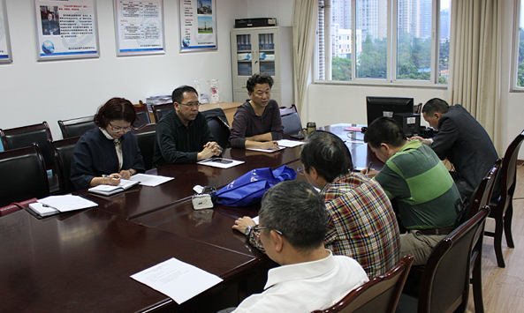

**中心参加四川省能源协会联络员工作会议**

2015年4月28日下午3点，四川省能源协会联络员工作会议在成都市高新区世纪城路936号会展中心举办，中心办公室主任温馨参加了本次会议。

会议由四川省能源协会副会长、省发改委原副巡视员陈兴富主持，四川大学能源发展研究中心、四川省投资集团有限公司、华能四川水电有限公司等70余会员单位参加。

兴业银行成都分行能源产业金融中心副总经理刘骥致欢迎辞，省能源协会副会长兼秘书长马光文教授通报了2014年、2015年协会和联络员工作，提出了2015年工作的七大重点。四川省能源协会副会长陈兴富在会上宣读表彰2014年度优秀联络员工作，并听取对协会和联络员工作建设意见。最后，省能源协会会长、省发改委原党组副书记、常务副主任李亚平总结讲话。

在座谈中，温馨博士感谢省能源协会授予优秀联络员称号，省能源协会为四川省能源产业的可持续发展提供了良好的沟通和交流平台，中心今后将继续做好联络工作，积极参加省能源协会的各项活动，并积极反馈单位的重大事项。另外，温馨博士就省能源协会活动开展形式、期刊栏目的创新等问题提出了建议。

**热点追踪**

**“一带一路”为能源投资谋局**

（来源： [中国能源网](http://www.china5e.com/) 　 作者： [赵云峰](http://www.china5e.com/target=_blank)）

2015年3月，国家发展改革委、外交部、商务部联合发布的《推动共建丝绸之路经济带和21世纪海上丝绸之路的愿景与行动》，我国将与周边国家加强能源基础设施互联互通合作，共同维护输油、输气管道等运输通道安全，推进跨境电力与输电通道建设，积极开展区域电网升级改造合作。

目前，中国能源领域已经与亚洲、欧洲、美洲和非洲等地区和国家展开合作，石油、天然气、电力领域先行为能源企业走出去探路。作为“一带一路”构想的着力点，能源行业也将迎来新一轮商机，通过国际间企业合作拉动能源投资。

**共商、共享、共建契合能源现状**

长期以来由美国主导的地区性经济复兴计划，支撑本投资和政策制度的弊端日益遭到这些地区的抵触。此外，在页岩气带动下，美国通过重振制造业战略，欲树立金融和制造业的双重霸主地位，这无疑压缩了欧洲和中国的市场空间。

目前，中国已经成为世界上第二大市场，超越美国指日可待。除国内拥有巨大的市场空间，在新的国际背景下，中国已经意识到可以利用国内市场为基石，拉动“一带一路”沿线国家的经济发展。“在‘一带一路’沿线地区，资源丰富和人民贫穷的反差明显，原因就是基础设施薄弱，中国通过向这些地区开放市场，增加基础设施投资，与当地国家一起实现资源开发、外输和‘变现’”，[中国能源网](http://www.china5e.com/)首席信息官[韩晓平](http://www.china5e.com/index.php?m=content&c=index&a=show&catid=7&id=45417)表示。

得益于我国经济快速增长带来的能源需求，能源行业积累了丰富的技术、经验、人才和基础建设产能，“一带一路”沿线国家可以很好地承接中国产业转移，通过了欧洲、日本和印度等地的经济发展，但也为中东和中亚资源型国家和地区带来了经济、宗教和战乱问题。西方资市场实现国家间资源优化配置。

在“一带一路”的愿景与行动计划中，我国提出要加大煤炭、油气、金属矿产等传统能源资源勘探开发合作，积极推动水电、核电、风电、太阳能等清洁、可再生能源合作，推进能源资源就地就近加工转化合作，形成能源资源合作上下游一体化产业链，加强能源资源深加工技术、装备与工程服务合作。

如果将能源产业提出并分析当前的境况：我国煤炭产能过剩问题突出，煤企亏损面已超80%；大型油田增储、上产、稳产压力日益增加；常规和非常规天然气生产不能满足未来巨大市场需求；清洁能源与可再生能源面临不同程度的开发和应用瓶颈。

**“一带一路”能源投资框架**

对于当前能源产业面临过剩和需求交织的现状，韩晓平认为：“‘一带一路’沿线国家在需要提升基础设施建设的同时，中国也可以提供符合这些地区消费层次产品，保证了这些基础设施可以得到充分的利用。”这一判断对能源投资十分关键，从国际社会踊跃加入亚投行也可以得到印证——“一带一路”涉及的基础设施建设与能源投资是可控的。

因此，沿袭自中国汉唐以来形成并被沿线国家所认同的“丝路精神”，在延伸出的“一带一路”愿景下，能源投资迎来历史机遇。将“一带一路”构想比喻成一把展开的折扇，从中可以看出能源投资的大致框架。

**延伸扇骨——能源输送通道。**中国已经建成并将继续推进建设多条跨境能源通道，其中包括中亚四条能源管线、中俄油气管线、中巴能源走廊、中缅能源通道和海上丝路核心能源枢纽建设，并推进中俄、中国大湄公河次区域的特高压跨境电力与输电通道建设。

**布局扇面——能源矿产资源。**在中亚、中东和西伯利亚地区，蕴藏丰富的油气、煤炭、水电等清洁可再生能源资源。当前世界油气需求疲软、国际油价持续低迷，中国可以通过“一带一路”合作机制争取相对廉价的油气资源，兼顾国内与当地市场，发展全产业链的能源开发中心。

**做强扇轴——国内制造业中心。**我国在东南沿海和内陆地区形成了大体量的能源制造业中心，能源装备高端化、智能化发展趋势要求日益迫切，“一带一路”创造的市场是能源装备和工程技术服务企业开拓市场和产业升级的新蓝海。

为开展多层次和多渠道沟通磋商，搭建中国能源企业和金融机构了解融入“一带一路”，2015年5月15日，由中国能源网联合中国企业投资协会、清华大学战略与政策研究中心共同在京举办“2015第十一届中国能源战略投资论坛”，会上将有来自[国家发改委](http://www.sdpc.gov.cn/)、[国家能源局](http://www.nea.gov.cn/)、社会科学院、北京大学、国家开发银行的专家学者及电力、油气、新能源等领域的企业家，探讨中国能源产业在对内推进四个革命、对外实施“一带一路”战略的关键期将面临的机遇、挑战和风险。